Título: Letra Times New Roman 12, negrita y centrado

Nombres y apellidos del autor:
Correo electrónico:
Filiación institucional

Resumen

El resumen en letra Times New Roman 12, cursiva. Tendrá una extensión entre 150 y 250 palabras máximo. Se referenciarán 4 palabras clave incluidas en algún Tesauro en castellano, separadas por comas.

Palabras clave: palabra clave 1; palabra clave 2; palabra clave 3; palabra clave 4.

Introducción y objetivos

La extensión máxima del trabajo será de 4000-5000 palabras, incluyendo las referencias bibliográficas. El cuerpo del texto irá justificado y redactado en Times New Roman 12 puntos. El interlineado será simple, sin espacio entre los párrafos, añadiendo sólo un salto de línea en letra Times New Roman, 12 puntos, antes y después de cada título y subtítulo.
Se deberán tener en cuenta las siguientes consideraciones:
- Títulos y subtítulos en letra Times New Roman, negrita y a 12 puntos.
- El documento irá sin numeración de página.
- Las tablas y figuras se deberán incluir en el texto en el lugar en el que corresponda, centradas con una resolución de 300 d.p.i, y en formato editable. Deberán incorporar una leyenda o título que las numere y describa brevemente su contenido.
El título de las tablas en Letra Times New Roman, 12 puntos, irá por encima de las mismas, justificado a la izquierda. Las notas se incluirán por debajo en Letra Times New Roman, 10 puntos.

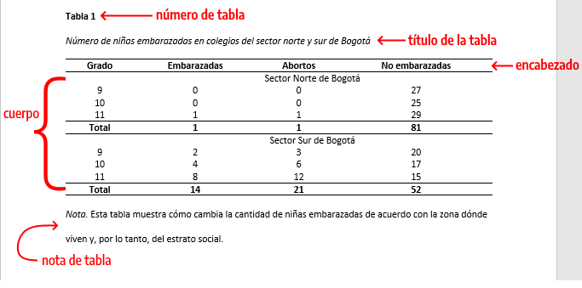
Fuente: www.apa.org
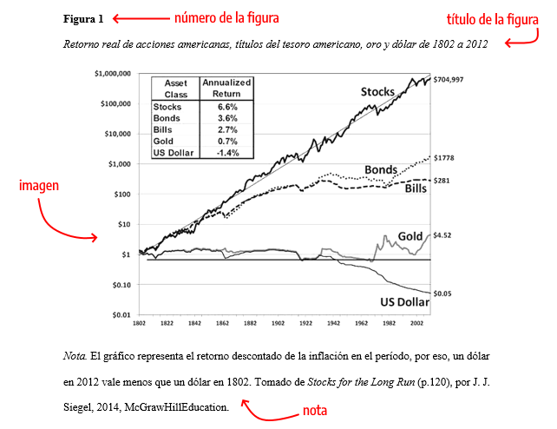
Fuente: www.apa.org

Metodología

El cuerpo del texto irá redactado en Times New Roman, 12 puntos, con sangría francesa. Interlineado simple y justificado, sin espacio entre los párrafos, sólo se incluirá un salto de línea en letra Times New Roman, 12 puntos, al finalizar el último párrafo del apartado.

Resultados y discusión

El cuerpo del texto irá redactado en Times New Roman, 12 puntos, con sangría francesa. Interlineado simple y justificado, sin espacio entre los párrafos, sólo se incluirá un salto de línea en letra Times New Roman, 12 puntos, al finalizar el último párrafo del apartado.

Conclusiones

El cuerpo del texto irá redactado en Times New Roman, 12 puntos, con sangría francesa. Interlineado simple y justificado, sin espacio entre los párrafos, sólo se incluirá un salto de línea en letra Times New Roman, 12 puntos, al finalizar el último párrafo del apartado.

Referencias

Al finalizar el documento se incluirán todas las referencias bibliográficas contenidas en el texto de acuerdo con la normativa APA (última edición), en letra Times New Roman, 12 puntos, con sangría francesa. Todas las referencias que lo posean incluirán el DOI.

Anexos (opcional)

En este apartado se pueden incluir todos aquellos elementos que enriquezcan o complementen el trabajo.

